|  |  |
| --- | --- |
|  | МИНИСТЕРСТВО ОБРАЗОВАНИЯ И НАУКИ РЕСПУБЛИКИ ТАТАРСТАН  **Государственное автономное профессиональное образовательное учреждение**  **«ЗЕЛЕНОДОЛЬСКИЙ МЕХАНИЧЕСКИЙ КОЛЛЕДЖ»** (ГАПОУ «ЗМК») |

**09.02.03 «Программирование в компьютерных системах»**

**МДК 03.01. ТЕХНОЛОГИЯ РАЗРАБОТКИ ПРОГРАММНОГО ОБЕСПЕЧЕНИЯ**

**Отчет о практических работах**

**Исполнитель**: Иванов Сергей Васильевич

**Группа**: 207

**Преподаватель:** Алемасов Евгений Павлович

**Дата сдачи** 2.12.2023 **Оценка** ____________

**Подпись преподавателя**  _______________________

**ЗЕЛЕНОДОЛЬСК – 2023**

**Результаты выполнения работы:**

**Пример:**

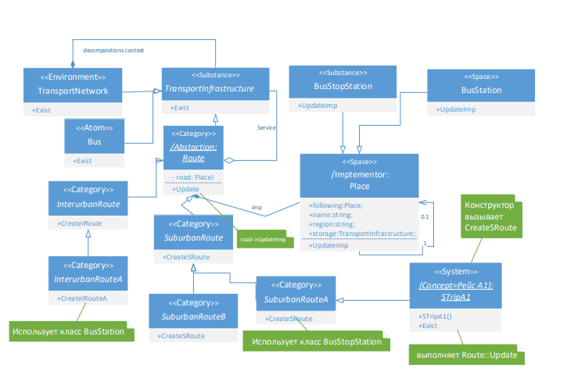

Задание1:

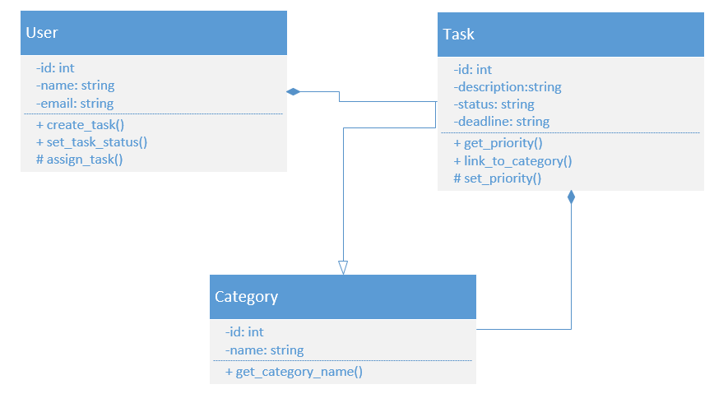

Задание2:

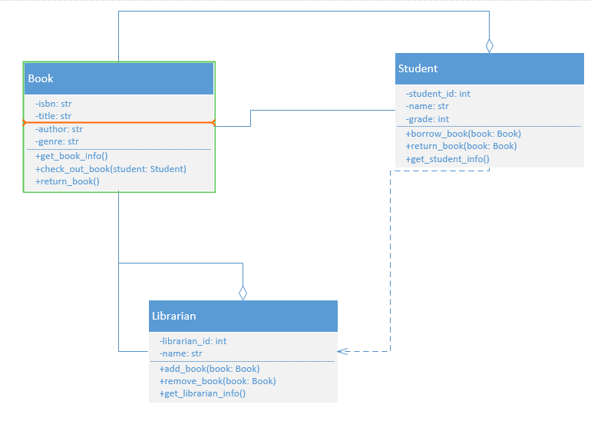

Задание3:

